**对高校教学和考核方式的研究调查**

第1题 你的学科属于以下哪个方向？ [单选题]

|  |  |  |
| --- | --- | --- |
| 选项 | 小计 | 比例 |
| 工科 | 74 | 65.49% |
| 理科 | 26 | 23.01% |
| 文科 | 13 | 11.5% |
| 本题有效填写人次 | 113 |  |

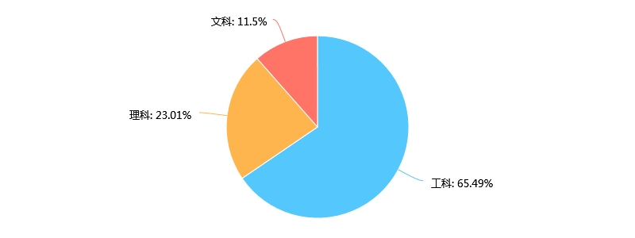

第2题 对学校目前的教学方式不满意的地方是？ [多选题]

|  |  |  |
| --- | --- | --- |
| 选项 | 小计 | 比例 |
| 上课方式 | 70 | 61.95% |
| 课后作业 | 88 | 77.88% |
| 考前复习 | 87 | 76.99% |
| 考试方式 | 43 | 38.05% |
| 都很满意 | 7 | 6.19% |
| 本题有效填写人次 | 113 |  |

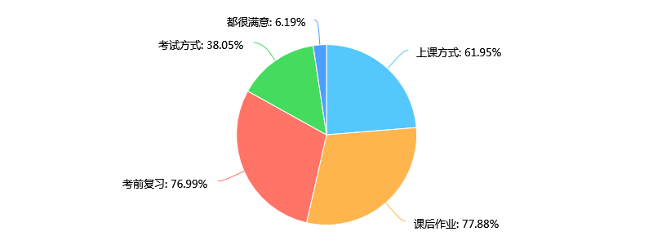

第3题 你目前是否有使用过在线的课程学习系统？ [单选题]

第4题 课程复习时是否可以找到的复习资料？ [单选题]

|  |  |  |
| --- | --- | --- |
| 选项 | 小计 | 比例 |
| 能找到充足的资料 | 29 | 25.66% |
| 能找到老师给的复习资料 | 46 | 40.71% |
| 复习资料比较难找 | 38 | 33.63% |
| 本题有效填写人次 | 113 |  |

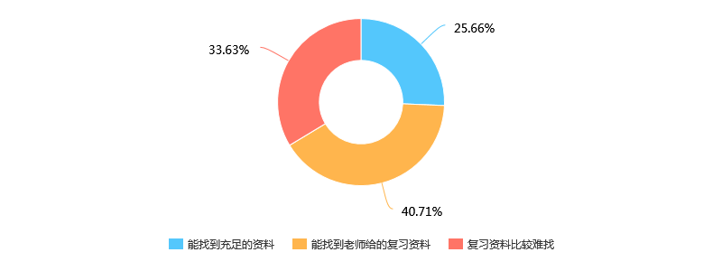

第5题 若你所在高校存在以校内课程为依托的学习网站，网站内的资料就是你上课的资料，你是否会使用它？ [单选题]

|  |  |  |
| --- | --- | --- |
| 选项 | 小计 | 比例 |
| 是 | 81 | 71.68% |
| 否 | 32 | 28.32% |
| 本题有效填写人次 | 113 |  |

第6题 若存在上述校内学习系统，你希望该系统有怎样的功能？ [多选题]

|  |  |  |
| --- | --- | --- |
| 选项 | 小计 | 比例 |
| 课程PPT | 83 | 73.45% |
| 课程书籍PDF | 94 | 83.19% |
| 推荐习题集 | 86 | 76.11% |
| 在线批改 | 61 | 53.98% |
| 在线错题本 | 46 | 40.71% |
| 在线考试 | 21 | 18.58% |
| 交流论坛 | 37 | 32.74% |
| 本题有效填写人次 | 113 |  |

第7题 你所在学校课程的考核方式中，纸质试卷和在线考试的比例大概是？ [单选题]

|  |  |  |
| --- | --- | --- |
| 选项 | 小计 | 比例 |
| 纸质试卷多 | 73 | 64.6% |
| 在线考试多 | 4 | 3.54% |
| 一样多 | 5 | 4.42% |
| 没有纸质试卷 | 0 | 0% |
| 没有在线考试 | 31 | 27.43% |
| 本题有效填写人次 | 113 |  |

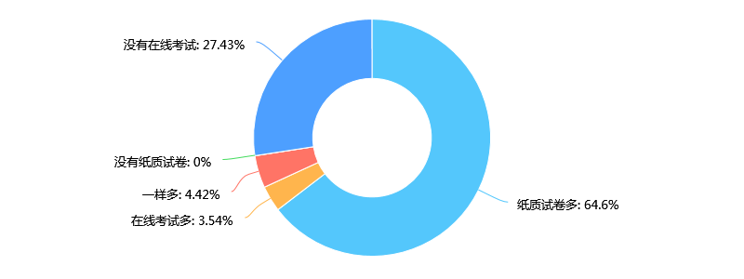

第8题 你对在线考试的接受度如何 [单选题]

|  |  |  |
| --- | --- | --- |
| 选项 | 小计 | 比例 |
| 完全能接受 | 32 | 28.32% |
| 无所谓 | 74 | 65.49% |
| 不能接受 | 7 | 6.19% |
| 本题有效填写人次 | 113 |  |

